ИЗ ИСТОРИИ ШКОЛЫ

- Наша Токтарсолинская школа основана в 1897 году. В сентябре 1898 года была открыта одноклассная земская школа с количеством учащихся 35 человек и 1 учитель. Тогда школу ещё называли Токтарсолинской церковно-приходской школой.
- В 1902 году в деревню Токтарсола прибыл на работу из Морков Ильин - Онар Данил Ильич. По его инициативе в 1912 году построили новое школьное здание.
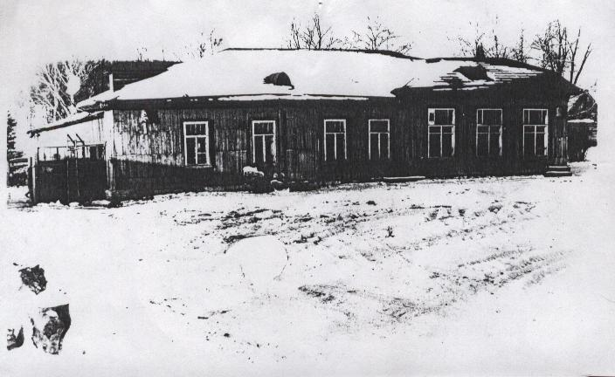
- В 1923 году в школе работали отец с сыном Данил Ильич и Виталий Данилович. А через год приехал учительствовать и второй сын – Геннадий Данилович.
- До 1933 года была начальная школа. В 1933-34 и 1934-35 учебных годах школа называлась школой крестьянской молодёжи (ШКМ).
- С 1935 по 1940 годы школа была начальной, а с 1940 по 1962 годы – семилетняя, с 1962 года – восьмилетняя.
- В 1993 году построено каменное здание, и школа преобразована в среднюю.
- В 2005 году упразднена в основную общеобразовательную.
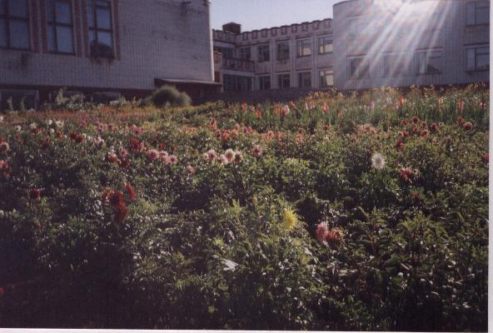
- В 2007 году школе присвоено имя Д.И. Онара.
СЕРДЦА ОТДАЛИ ШКОЛЕ

Счастье – себя стране отдать.
Счастье – шагать, прокладывать гать,
Падать, вставать, не отступать,
Приступом брать каждую пядь.
Пройди через это – и сами придут,
Словно желанных свершений пора,
Вдохновение будничное, как труд,
И счастье простое, как сон у костра.
Эти стихи посвящены директорам нашей школы.
Школе везло. В разное время её возглавляли директора:
С 1941 по 1943 годы – Волков Фёдор Степанович
С 1943 по 1949 годы – Мертвищева Анна Ивановна

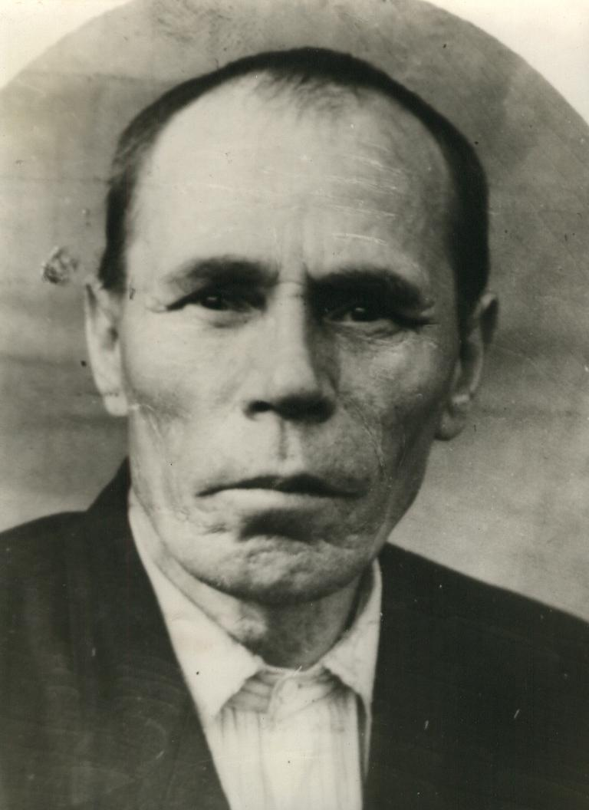
С 1949 по 1956 годы – Садовин Александр Михайлович

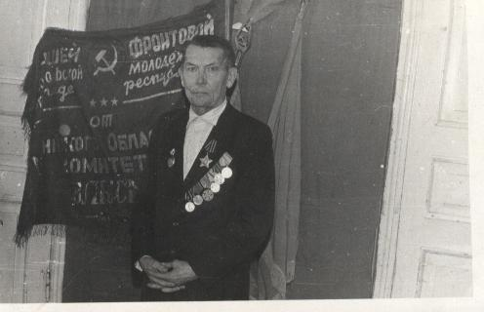
С 1956 по 1958 годы – Иванов Виктор Семёнович

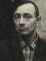
С 1958 по 1963 годы – Микаков Викентий Микакович

С 1963 по 1971 годы – Иванов Николай Иванович
С 1971 по 1978 годы и с 1985 по 1989 годы – Кардаков Алексей Иванович

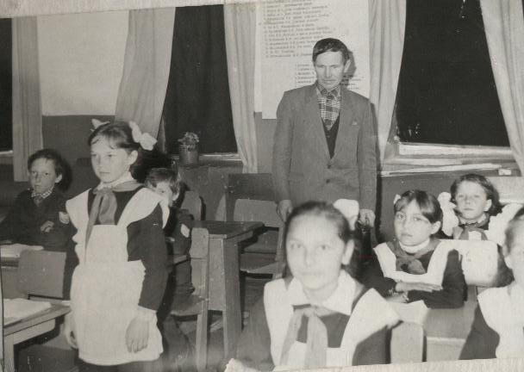
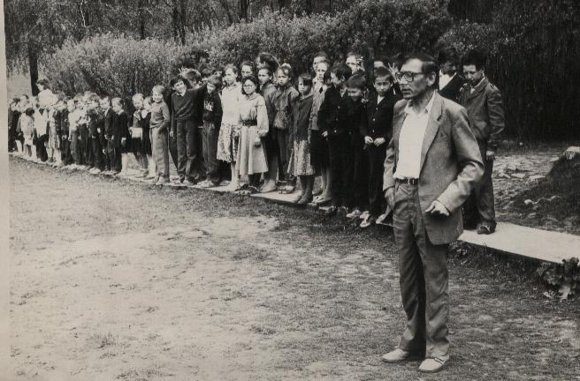
С 1978 по 1985 годы и с 1989 по 1995 годы –
Садовин Анатолий Александрович

С 1995 по 1998 годы –
Куклин Валентин Иванович

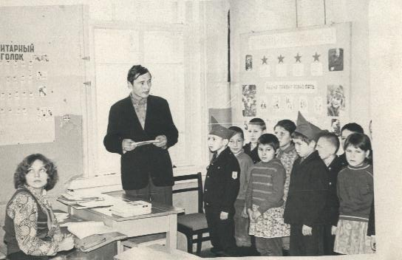

С 1998 года по нынешний год директором школы работает Небогатиков Евгений Викторович
